ГОСУДАРСТВЕННОЕ БЮДЖЕТНОЕ ОБРАЗОВАТЕЛЬНОЕ УЧРЕЖДЕНИЕ СРЕДНЯЯ ОБЩЕОБРАЗОВАТЕЛЬНАЯ ШКОЛА №756

Методическое объединение учителей технологии
Технология

СТАТЬЯ
По теме «Межпредметные связи на уроке технологии».

Выполнила:
Похачёва Е. Д.
учитель технологии

.

г. Москва 2014г.
Межпредметные связи на уроке технологии.
В Федеральных Государственных стандартах второго поколения определены цели изучения предмета «Технология». Одна из них «…научиться применять в практической деятельности знания, полученные при изучении наук».
При изучении технологии , учитель широко использует знания детей, полученные на уроках биологии, математики, физики, истории.
Рассмотрим, какие знания алгебры и геометрии нужны при изучении раздела «Конструирование и моделирование одежды» .
Одежда человека имеет объёмную форму и должна соответствовать размеру фигуры. Для её изготовления ученицы на уроках строят по своим меркам выкройку на миллиметровой бумаге. Выкройка имеет форму развёртки будущего изделия. На уроках технологии используются понятия «Объём» и «Развёртка» . Выполняя практическую работу, дети приходят к выводу , что для получения объёмной фигуры нужно построить её развёртку. При выполнении расчётных и графических работ они должны правильно пользоваться линейкой, циркулем, уметь точно производить математические расчёты, быть внимательными. Им необходимо знать такие математическими понятия , как длина отрезка, радиус, дуга, прямой угол, перпендикуляр, биссектриса, и уметь их строить на чертеже.
Изучая раздел «Конструирование и моделирование» в 6 классе дети обычно пользуются готовыми формулами для расчёта конструкции юбок «солнце» и «полусолнце». На уроках математики они изучают окружность и знакомятся с формулой , которая показывает зависимость длины окружности от радиуса. Детям можно показать, как легко её использовать для расчёта и построения чертежей юбок «солнце» и «полусолнце».
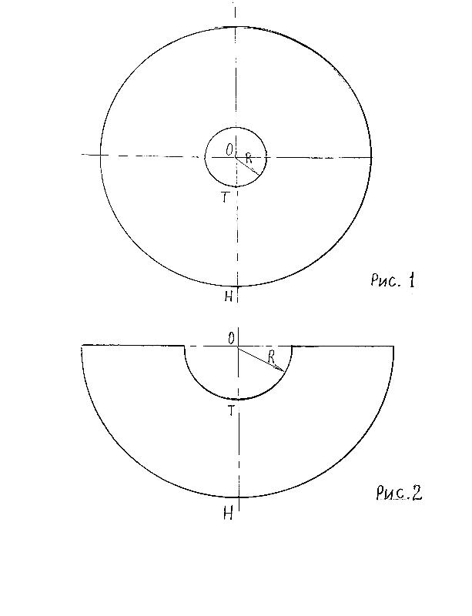
«Солнце» (рис.1)
Чертёж имеет форму круга.
$∁=2πR; R=\frac{∁}{2π}$ ; где $∁=$ $От+Пт$
(От- обхват линии талии, Пт- прибавка к линии талии на свободу облегания) . Тогда получаем, что $R=\frac{От+Пт}{2π}$. Предположим, что мерка От=70 см, а Пт=2 см, то $R=\frac{72}{6,28}≈11,5 см$
«Полусолнце» (рис.2)
Чертёж имеет форму полукруга.
$\frac{∁}{2}$=(От+Пт); $∁=2πR;$ $\frac{2πR}{2}$=( От+Пт); $R=\frac{От+Пт}{π}$; $R=\frac{72}{3,14}≈22,9 смё$
На этом примере видно, как используется знание формулы длины окружности для построения кратчайшим путём чертежей 2-х юбок.

Технология - предмет, на котором можно применить знания по математике для решения многих практических задач. В данном случае , для построения чертежей юбок, фотографии которых здесь представлены.

«Солнце» «Полусолнце»

Список использованных источников.
Примерные программы по учебным предметам. Технология. 5-9 классы: проект.- М. : Просвещение, 2010.-96с.- (Стандарты второго поколения).

